**אותות ומערכות – פרויקט מסכם**  
מגישים: דניאל גריבי ועופר טלוסטי  
ת"ז: 313514044 ו-311396303

**חלק א'**

1. לנוחות הפתרון נתחיל ממציאת פונקציית התמסורת של המערכת ולאחר מכן נענה על סעיף א'.
2. נרצה לבצע התמרת $Z$ לתגובה להלם הנתונה: $h\left[n\right]={\left(\frac{1}{2}\right)}^{n}⋅u\left[n\right]+{\left(\frac{3}{4}\right)}^{n}⋅u[n-2]$.   
   נזכיר כי מתקיים עבור $Z\left\{a^{n}⋅u\left[u\right]\right\}=\frac{1}{1-a⋅z^{-1}}, ROC:\left|z\right|>|a|$ ונחשב *את התמרת $Z$ של התגובה להלם שהיא פונקציית התמסורת של המערכת:*

$$H\left(z\right)=Z\left\{{\left(\frac{1}{2}\right)}^{n}⋅u\left[n\right]+{\left(\frac{3}{4}\right)}^{n}⋅u\left[n-2\right]\right\}\begin{matrix}לינאריות \\ =\end{matrix}Z\left\{{\left(\frac{1}{2}\right)}^{n}⋅u\left[n\right]\right\}+Z\left\{{\left(\frac{3}{4}\right)}^{n}⋅u\left[n-2\right]\right\}=$$

$$Z\left\{{\left(\frac{1}{2}\right)}^{n}⋅u\left[n\right]\right\}+{\left(\frac{3}{4}\right)}^{2}⋅Z\left\{{\left(\frac{3}{4}\right)}^{n-2}⋅u\left[n-2\right]\right\}\begin{matrix}* \\ =\end{matrix}Z\left\{{\left(\frac{1}{2}\right)}^{n}⋅u\left[n\right]\right\}+{\left(\frac{3}{4}\right)}^{2}⋅z^{-2}⋅Z\left\{{\left(\frac{3}{4}\right)}^{n}⋅u\left[n\right]\right\}\begin{matrix}** \\ =\end{matrix}$$

$$\frac{1}{1-\frac{1}{2}z^{-1}}+\frac{9}{16z^{2}}⋅\frac{1}{1-\frac{3}{4}z^{-1}}=\frac{2z}{2z-1}+\frac{9}{4z⋅\left(4z-3\right)}=\frac{8z^{2}\left(4z-3\right)+9\left(2z-1\right)}{4z\left(4z-3\right)\left(2z-1\right)}=$$

$$H\left(z\right)=\frac{32z^{3}-24z^{2}+18z-9}{4z(4z-3)(2z-1)}=\frac{32z^{3}-24z^{2}+18z-9}{32z^{3}-40z^{2}+12z}$$

* תכונת הזזה בזמן.

** תחום ההתכנסות יהיה החיתוך של תחומי ההתכנסות של שתי ההתמרות, כלומר: $$\left(\left|z\right|>\left|\frac{1}{2}\right|\right) ∧\left(\left|z\right|>\left|\frac{3}{4}\right|\right)=\left|z\right|>\left|\frac{3}{4}\right|$$

**תשובה סופית לסעיף ב':**לפיכך, קיבלנו כי פונקציית התמסורת של המערכת הינה:

$$H\left(z\right)=\frac{32z^{3}-24z^{2}+18z-9}{4z(4z-3)(2z-1)}=\frac{32z^{3}-24z^{2}+18z-9}{32z^{3}-40z^{2}+12z}$$

1. עתה, נרצה למצוא את משוואת הפרשים המתארת את המערכת, נפתח את הביטוי שקיבלנו לפונקציית התמסורת.

$$H\left(z\right)=\frac{Y\left(z\right)}{X(z)}=\frac{32z^{3}-24z^{2}+18z-9}{32z^{3}-40z^{2}+12z}=\frac{1-\frac{3}{4z}+\frac{9}{16z^{2}}-\frac{9}{32z^{3}}}{1-\frac{5}{4z}+\frac{3}{8z^{2}}}$$

$$Y\left(z\right)⋅\left(1-\frac{5}{4z}+\frac{3}{8z^{2}}\right)=X\left(z\right)⋅\left(1-\frac{3}{4z}+\frac{9}{16z^{2}}-\frac{9}{32z^{3}}\right)$$

$$Y\left(z\right)-\frac{5}{4}z^{-1}Y\left(z\right)+\frac{3}{8}z^{-2}Y\left(z\right)=X\left(z\right)-\frac{3}{4}z^{-1}X\left(z\right)+\frac{9}{16}z^{-2}X\left(z\right)-\frac{9}{32}z^{-3}X\left(z\right)$$

נפעיל התמרת $Z$ הפוכה על שני האגפים ונקבל:

$$y\left[n\right]-\frac{5}{4}y\left[n-1\right]+\frac{3}{8}y[n-2]=x[n]-\frac{3}{4}x[n-1]+\frac{9}{16}x[n-2]-\frac{9}{32}x[n-3]$$

*נסדר את המשוואה ונקבל:*

$$y\left[n\right]=x\left[n\right]-\frac{3}{4}x\left[n-1\right]+\frac{9}{16}x\left[n-2\right]-\frac{9}{32}x\left[n-3\right]+\frac{5}{4}y\left[n-1\right]-\frac{3}{8}y\left[n-2\right]$$

**תשובה סופית לסעיף ג':**לפיכך, קיבלנו כי משוואת ההפרשים של המערכת הינה:

$$y\left[n\right]=x\left[n\right]-\frac{3}{4}x\left[n-1\right]+\frac{9}{16}x\left[n-2\right]-\frac{9}{32}x\left[n-3\right]+\frac{5}{4}y\left[n-1\right]-\frac{3}{8}y\left[n-2\right]$$

***המשך סעיף א':***

*כעת נחזור לענות על סעיף א' הנוגע לקביעת תכונות המערכת. נמצא את הקטבים והאפסים של פונקציית התמסורת:*

$$H\left(z\right)=\frac{32z^{3}-24z^{2}+18z-9}{4z(4z-3)(2z-1)}=\frac{32z^{3}-24z^{2}+18z-9}{32z^{3}-40z^{2}+12z}$$

*נקבל כי למערכת 3 קטבים ו-3 אפסים (דיאגרמת הקטבים והאפסים מופיעה בסעיף ו'):   
קטבים: $z_{0}=0,z_{1}=\frac{3}{4},z_{2}=\frac{1}{2}$  
אפסים: $z_{3}=0.597,z_{4}=0.077+0.682j,z_{5}=0.077-0.682j$*

*כפי שראינו בהרצאה נוכל להסיק מדיאגרמה זו את התכונות המבוקשות:*

1. *סיבתית – המערכת הנתונה* ***סיבתית****.*

*תנאי: מערכת תקרא סיבתית אמ"מ המוצא שלה נקבע רק ע"פ הכניסה הנוכחית או בעבר (נבחין כי משוואת ההפרשים שמצאנו בסעיף ג' מקיימת תנאי זה).*

*כמו כן, ראינו בהרצאה כי אם מספר האפסים קטן או שווה למספר הקטבים אז המערכת סיבתית – למערכת ישנם 3 אפסים ו-3 קטבים ולכן המערכת היא אכן סיבתית.*

1. *יציבה – המערכת הנתונה* ***יציבה.***

*תנאי: מערכת היא יציבה $BIBO$ אם כל הקטבים שלה מוכלים בתוך מעגל היחידה.*

*ראינו כי קטבי המערכת הינם $0,\frac{1}{2},\frac{3}{4}<1$ ולכן המערכת היא אכן יציבה.*

1. *הפיכה – המערכת הנתונה* ***הפיכה****.*

*תנאי: מערכת תקרא הפיכה אם כל האפסים והקטבים שלה נמצאים בתוך מעגל היחידה.*

*ראינו כי הקטבים והאפסים של המערכת מוכלים במעגל היחידה ולכן המערכת היא אכן הפיכה.*

**תשובה סופית לסעיף א':**   
לפיכך, קיבלנו כי המערכת היא סיבתית, יציבה והפיכה.

1. להלן שרטוט התגובה להלם עבור התחום $n∈[-10,10]$:

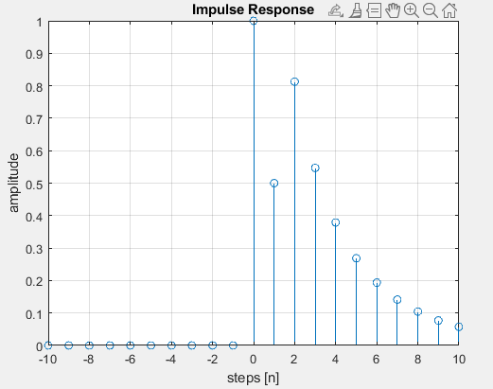

נבחין כי ערכי האות עבור ערכי $n<0$ הינם אפסים, כלומר המערכת סיבתית כפי שהוסבר בסעיף א'.

1. להלן פונקציית התמסורת של המערכת, כפי שחושבה במטלב:

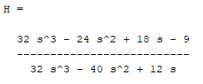

נבחין כי זו תוצאה זהה לפונקציית התמסורת אשר חישבנו ידנית בסעיף ב'.

1. להלן דיאגרמת הקטבים והאפסים של המערכת:

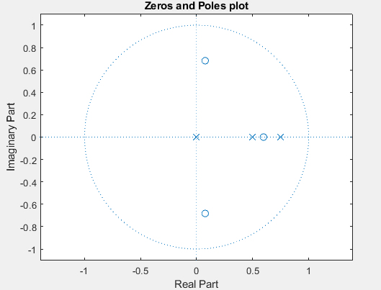

בסעיף א' התבססנו על דיאגרמה זו בקביעת תכונות המערכת וניתן לראות כי אכן מתקיימים:

* המערכת **סיבתית** שכן מספר האפסים קטן-שווה למספר הקטבים.
* המערכת **יציבה** שכן כל הקטבים שלה מוכלים בתוך מעגל היחידה.
* המערכת **הפיכה** שכן כל הקטבים והאפסים שלה מוכלים בתוך מעגל היחידה.

**חלק ב'**

1. תגובת התדר של המסננים הינה:

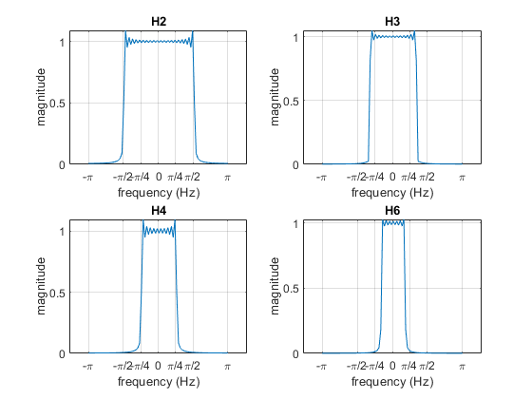

1. נתחיל בלפשט את $x[n]$:

$$x\left[n\right]=2⋅\frac{1}{2}⋅\left[\cos\left(\left(\frac{3π}{10}-\frac{π}{10}\right)⋅n\right)+\cos\left(\left(\frac{3π}{10}+\frac{π}{10}\right)⋅n\right)\right]$$

$$x\left[n\right]=\cos\left(\frac{π}{5}⋅n\right)+\cos\left(\frac{2π}{5}⋅n\right)$$

נבצע התמרת פורייה ל- $x\left[n\right]$:

$$X\left(e^{jω}\right)=DTFT\left\{\cos\left(\frac{π}{5}⋅n\right)+\cos\left(\frac{2π}{5}⋅n\right)\right\}$$

$$X\left(e^{jω}\right)=π\left[\sum_{l=-∞}^{l=∞}{\left(δ\left(ω-\frac{π}{5}-2π⋅l\right)+δ\left(ω+\frac{π}{5}-2π⋅l\right)+δ\left(ω-\frac{2π}{5}-2π⋅l\right)+δ\left(ω+\frac{2π}{5}-2π⋅l\right)\right)}\right]$$

שרטוט הערך המוחלט של $X(e^{jω})$ הינו:

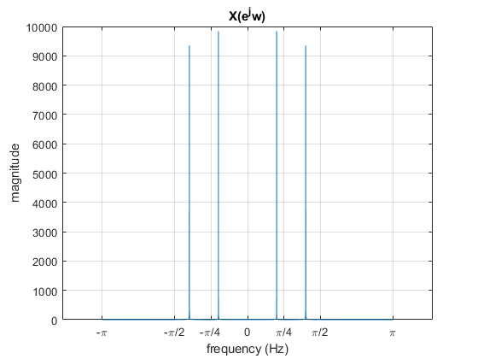

נבצע את הסעיפים עבור $h_{2}\left[n\right]$:

1. נחשב את $y_{2}[n]$ באמצעות קונבולוציה בין התגובה להלם לכניסה ונבצע התמרת פוריה:

$$y_{2}\left[n\right]=x\left[n\right]*h_{2}\left[n\right]→Y_{2}\left(e^{jω}\right)=X\left(e^{jω}\right)⋅H_{2}\left(e^{jω}\right)$$

*\* לפי תכונה כי קונבולוציה בזמן שווה למכפלה בתדר.*

*ע"פ הגדרת $LPF$ מתקיים:*

$$H_{2}\left(e^{jω}\right)=\left\{\begin{aligned}1, &|ω|<\frac{π}{2} \\ 0, &else\end{aligned}\right.$$

*נבחין כי לאחר המכפלה נותר מהסכום האינסופי הדלתאות הבאות בלבד:*

$$Y_{2}\left(e^{jω}\right)=π\left[δ\left(ω-\frac{π}{5}\right)+δ\left(ω+\frac{π}{5}\right)+δ\left(ω-\frac{2π}{5}\right)+δ\left(ω+\frac{2π}{5}\right)\right]$$

*נבצע התמרת פורייה הפוכה:*

$$y_{2}\left[n\right]=\frac{1}{2π}⋅\int_{π}^{π}{π\left[δ\left(ω-\frac{π}{5}\right)+δ\left(ω+\frac{π}{5}\right)+δ\left(ω-\frac{2π}{5}\right)+δ\left(ω+\frac{2π}{5}\right)\right]e^{jωn}dω}$$

$$y_{2}\left[n\right]=\frac{1}{2}⋅\left[e^{j⋅\frac{π}{5}⋅n}+e^{-j⋅\frac{π}{5}⋅n}+e^{j⋅\frac{2π}{5}⋅n}+e^{-j⋅\frac{2π}{5}⋅n}\right]=\cos\left(\frac{π}{5}n\right)+\cos\left(\frac{2π}{5}n\right)$$

*ניתן לראות כי $y_{2}\left[n\right]=x[n]$, דבר זה קורה מאחר והמסנן $LPF$ מעביר את כל התדרים במחזור הבסיסי של $x\left[n\right]$.*

1. *שרטוט $Y_{2}\left(e^{jω}\right)$:*

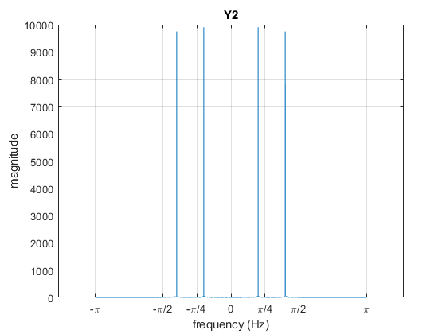

*כפי שניתן לראות השרטוט זהה לשרטוט ההתמרה של אות הכניסה, דבר זה נובע מכך שהמסנן "רחב" מספיק ע"מ להעביר את כל התדרים באות.*

1. *שרטוט המוצא $y_{2}\left[n\right]$ והכניסה $x\left[n\right]$:*

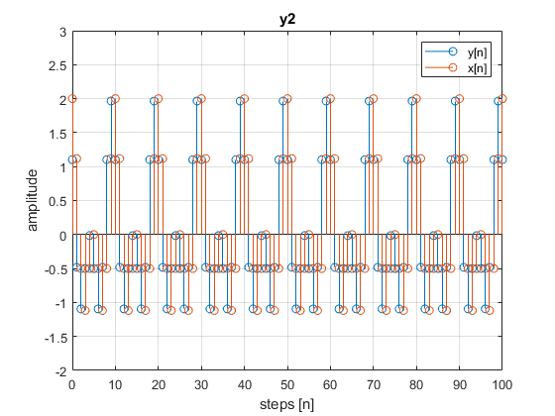

*כאמור המסנן מעביר את כל האות הנכנס, ולכן ניתן לראות כי האות היוצא מן המסנן זהה לאות הנכנס.*

נבצע את הסעיפים עבור $h_{3}\left[n\right]$:

1. נחשב את $y_{3}[n]$ באמצעות קונבולוציה בין התגובה להלם לכניסה ונבצע התמרת פוריה:

$$y_{3}\left[n\right]=x\left[n\right]⋅h_{3}\left[n\right]→Y_{3}\left(e^{jω}\right)=X\left(e^{jω}\right)⋅H_{3}\left(e^{jω}\right)$$

*\* לפי תכונה כי קונבולוציה בזמן שווה למכפלה בתדר.*

*ע"פ הגדרת מתקיים:*

*נבחין כי לאחר המכפלה נותר מהסכום האינסופי הדלתאות הבאות בלבד:*

$$Y_{3}\left(e^{jω}\right)=π\left[δ\left(ω-\frac{π}{5}\right)+δ\left(ω+\frac{π}{5}\right)\right]$$

*נבצע התמרת פורייה הפוכה:*

$$y_{3}\left[n\right]=\frac{1}{2π}⋅\int_{-π}^{π}{π\left[δ\left(ω-\frac{π}{5}\right)+δ\left(ω+\frac{π}{5}\right)\right]e^{jωn}dω}$$

$$y_{3}\left[n\right]=\frac{1}{2}⋅\left[e^{j⋅\frac{π}{5}⋅n}+e^{-j⋅\frac{π}{5}⋅n}\right]=\cos\left(\frac{π}{5}n\right)$$

*ניתן לראות כי אחד הקוסינוסים "הועלם" על ידי המסנן.*

1. *שרטוט $Y_{3}\left(e^{jω}\right)$:*

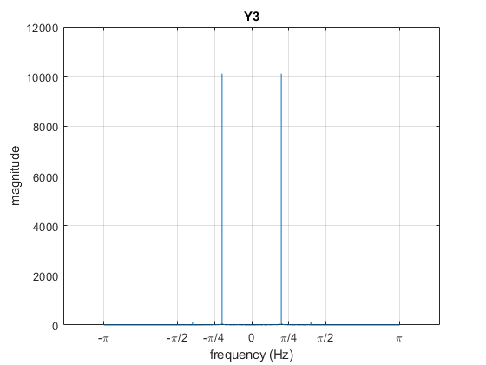

*כפי שניתן לראות בשרטוט ההתמרה של המוצא חסרים התדרים $±\frac{2π}{5}$, דבר זה נובע מכך שהמסנן מעביר תדרים של עד $\frac{π}{3}$ ולכן רק התדרים $±\frac{π}{5}$ עוברים.*

1. *שרטוט המוצא $y_{3}\left[n\right]$ והכניסה $x\left[n\right]$:*

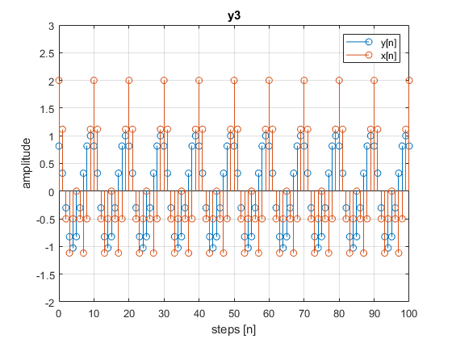

כאמור חלק מן ההרמוניות הועלמו ע"י המסנן וחלקן נשארו. ניתן לראות כי חלק מן הדגימות של האות זהות לאות היוצא, דגימות אלה מקורן בקוסינוס שתדרו שנשאר. אך חלק מן הדגימות של האות הנכנס נעלמו באות היוצא, דגימות אלה מקורן בקוסינוס שתדרו הועלם ע"י המסנן.

נבצע את הסעיפים עבור $h_{4}\left[n\right]$:

1. נחשב את $y_{4}[n]$ באמצעות קונבולוציה בין התגובה להלם לכניסה ונבצע התמרת פוריה:

$$y_{4}\left[n\right]=x\left[n\right]⋅h_{4}\left[n\right]→Y_{4}\left(e^{jω}\right)=X\left(e^{jω}\right)⋅H_{4}\left(e^{jω}\right)$$

*\* לפי תכונה כי קונבולוציה בזמן שווה למכפלה בתדר.*

*ע"פ הגדרת מתקיים:*

*נבחין כי לאחר המכפלה נותר מהסכום האינסופי הדלתאות הבאות בלבד:*

$$Y_{4}\left(e^{jω}\right)=π\left[δ\left(ω-\frac{π}{5}\right)+δ\left(ω+\frac{π}{5}\right)\right]$$

*נבצע התמרת פורייה הפוכה:*

$$y_{4}\left[n\right]=\frac{1}{2π}⋅\int_{-π}^{π}{π\left[δ\left(ω-\frac{π}{5}\right)+δ\left(ω+\frac{π}{5}\right)\right]e^{jωn}dω}$$

$$y_{4}\left[n\right]=\frac{1}{2}⋅\left[e^{j⋅\frac{π}{5}⋅n}+e^{-j⋅\frac{π}{5}⋅n}\right]=\cos\left(\frac{π}{5}n\right)$$

*ניתן לראות כי אחד הקוסינוסים "הועלם" על ידי המסנן, בדומה למסנן $h_{3}$.*

1. *שרטוט $Y_{4}\left(e^{jω}\right)$:*

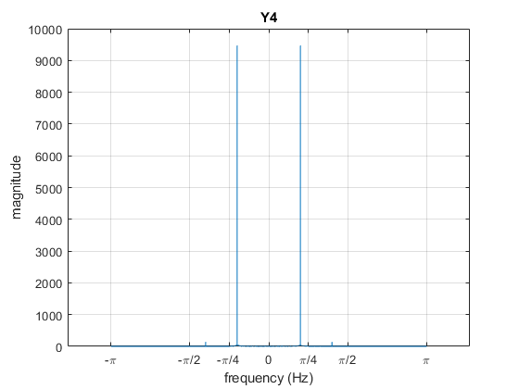

*כפי שניתן לראות בשרטוט ההתמרה של המוצא חסרים התדרים $±\frac{2π}{5}$, דבר זה נובע מכך שהמסנן מעביר תדרים של עד $\frac{π}{4}$ ולכן רק התדרים $±\frac{π}{5}$ עוברים. השרטוט זהה לשרטוט עבור המסנן $h_{3}$ מאחר ובטווח התדרים בין $\frac{π}{3}$ ל- $\frac{π}{4}$ אין תדרים הקיימים באות.*

1. *שרטוט המוצא $y_{4}\left[n\right]$ והכניסה $x\left[n\right]$:*

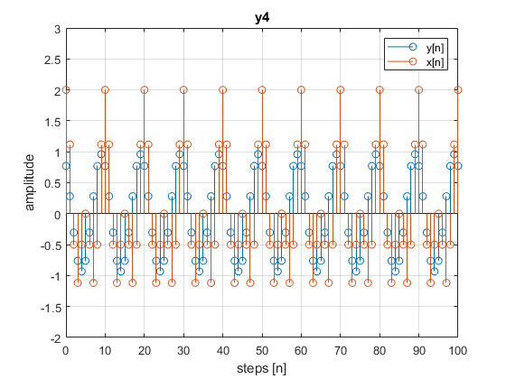

כאמור חלק מן ההרמוניות הועלמו ע"י המסנן וחלקן נשארו. ניתן לראות כי חלק מן הדגימות של האות זהות לאות היוצא, דגימות אלה מקורן בקוסינוס שתדרו שנשאר. אך חלק מן הדגימות של האות הנכנס נעלמו באות היוצא, דגימות אלה מקורן בקוסינוס שתדרו הועלם ע"י המסנן.  
גם בשרטוט זה ניתן לראות תוצאה זהה למסנן $h_{3}$.

נבצע את הסעיפים עבור $h_{6}\left[n\right]$:

1. נחשב את $y_{6}[n]$ באמצעות קונבולוציה בין התגובה להלם לכניסה ונבצע התמרת פוריה:

$$y_{6}\left[n\right]=x\left[n\right]⋅h_{6}\left[n\right]→Y_{6}\left(e^{jω}\right)=X\left(e^{jω}\right)⋅H_{6}\left(e^{jω}\right)$$

*\* לפי תכונה כי קונבולוציה בזמן שווה למכפלה בתדר.*

*ע"פ הגדרת $LPF$ מתקיים:*

$$H_{6}\left(e^{jω}\right)=\left\{\begin{aligned}1, &|ω|<\frac{π}{6} \\ 0, &else\end{aligned}\right.$$

*נבחין כי לאחר המכפלה נותר מהסכום האינסופי הדלתאות הבאות בלבד:*

$$Y_{6}\left(e^{jω}\right)=π\left[0\right]=0$$

*נבצע התמרת פורייה הפוכה:*

$$y_{6}\left[n\right]=\frac{1}{2π}⋅\int_{-π}^{π}{0⋅e^{jωn}dω}=0$$

*ניתן לראות כי $y_{6}\left[n\right]$ הינו 0, בשל העובדה כי המסננן מעביר תדרים נמוכים יותר מתדרי הקוסינוס שלנו.*

1. *שרטוט $Y_{6}\left(e^{jω}\right)$:*

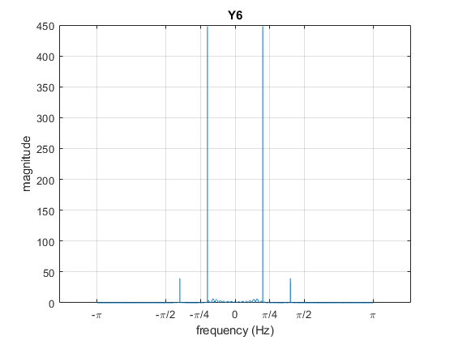

*אומנם ניתן לראות בשרטוט זה את התדרים של האות המקורי, אך עוצמתם הונחתה בלפחות פי 20 מהעוצמה המקורית שניתן לראות בשרטוט מסעיף ב'. דבר זה נובע מאחר ומסנן אידיאלי לא קיים ובפועל התדרים שגדולים מתדר הסף מונחתים ולא נעלמים לחלוטין. עוצמת התדר $\frac{π}{5}$ גבוהה מעוצמת התדר $\frac{2π}{5}$ מאחר והוא קרוב יותר לתדר הסף של המסנן ולכן מונחת פחות.*

1. *שרטוט המוצא $y_{6}\left[n\right]$ והכניסה $x\left[n\right]$:*

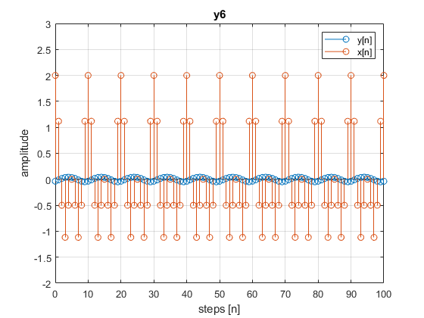

כאמור כל ההרמונית של האות מונחתות כמעט לחלוטין, ולכן ניתן לראות כי האות היו בקירוב אפסי לכל המדידות.

**חלק ג'**

נתחיל לבצע את הסעיפים עבור האות $x_{1}\left(t\right)=sinc \left(\frac{t}{6}\right)$:

1. נחשב את התמרת פורייה של האות:

$$X_{1}\left(jΩ\right)=FT\left\{sinc \left(\frac{t}{6}\right)\right\}\left(Ω\right)=\frac{1}{\left(\frac{1}{6}\right)}FT\left\{sinc \left(t\right)\right\}\left(\frac{Ω}{\left(\frac{1}{6}\right)}\right)=6⋅FT\left\{sinc \left(t\right)\right\}\left(6⋅Ω\right)$$

$$X_{1}\left(jΩ\right)=\left\{\begin{aligned}6, &|Ω|<Ω_{m}=\frac{π}{6} \\ 0, &else\end{aligned}\right.$$

השרטוט מן המטלאב:

אני שרטוט

1. נשים לב כי $Ω_{m}=\frac{π}{6}$ ולכן כפי שהראנו בתרגול 5 מתקיים:

$$T_{max}=\frac{π}{Ω_{m}}=6 \left[sec\right]$$

*כלומר לכל זמן דגימה קטן מ-6 שניות נבטיח כי יתקבל שחזור מדויק.*

*נבחר להשתמש ב- $T=4$ להמשך התרגול.*

1. האות הדגום הינו:

$$x_{1}\left[n\right]=x_{1}\left(n⋅T\right)=x_{1}\left(4n\right)=sinc \left(\frac{2}{3}⋅n\right)$$

נבצע DTFT לאות ונקבל:

$$X_{1}\left(e^{jω}\right)=DTFT\left\{sinc \left(\frac{2}{3}⋅n\right)\right\}\left(ω\right)=DTFT\left\{\frac{3}{2}⋅\frac{\frac{2}{3}⋅π}{π}⋅sinc \left(\frac{\frac{2}{3}⋅π}{π}⋅n \right)\right\}\left(ω\right)$$

$$X_{1}\left(e^{jω}\right)=\left\{\begin{aligned}\frac{3}{2}, &\left|ω\right|<\frac{2π}{3} \\ 0, &else\end{aligned}\right.$$

1. שרטוט הספקטרום של האות הדגום:

אני שרטוט

1. עוד שרטוטים.
2. נחזור עבור זמן דגימה $T=1.5⋅T_{max}=9$.

כעת האות הדגום יהיה:

$$x_{1}\left[n\right]=x_{1}\left(n⋅T\right)=x_{1}\left(9n\right)=sinc \left(\frac{3}{2}⋅n\right)$$

נבצע DTFT לאות ונקבל:

$$X_{1}\left(e^{jω}\right)=DTFT\left\{sinc \left(\frac{3}{2}⋅n\right)\right\}\left(ω\right)=DTFT\left\{\frac{2}{3}⋅\frac{\frac{3}{2}⋅π}{π}⋅sinc \left(\frac{\frac{3}{2}⋅π}{π}⋅n \right)\right\}\left(ω\right)$$

$$X_{1}\left(e^{jω}\right)=\left\{\begin{aligned}\frac{2}{3}, &\left|ω\right|<\frac{3π}{2} \\ 0, &else\end{aligned}\right.$$

1. שדגשדג

נעבור לבצע את הסעיפים עבור האות $x_{2}\left(t\right)=\cos\left(\frac{π}{12}⋅t\right)+\sin\left(\frac{π}{6}⋅t\right)$:

1. נשים לב שהאות בעל זמן מחזור $T=24$, נמיר את $x_{2}\left(t\right)$ לטור פורייה:

$$x_{2}\left(t\right)=\cos\left(\frac{π}{12}⋅t\right)+\sin\left(\frac{π}{6}⋅t\right)=\frac{1}{2}⋅e^{j⋅\frac{π}{12}t}+\frac{1}{2}⋅e^{-j⋅\frac{π}{12}t}+\frac{1}{2j}⋅e^{j⋅\frac{π}{6}t}-\frac{1}{2j}⋅e^{-j⋅\frac{π}{6}t}$$

$$x_{2}\left(t\right)=\underset{a_{1}}{\underbrace{\frac{1}{2}}}⋅e^{j⋅\frac{2π}{24}t}+\underset{a_{-1}}{\underbrace{\frac{1}{2}}}⋅e^{-j⋅\frac{2π}{24}t}+\underset{a_{2}}{\underbrace{\frac{1}{2j}}}⋅e^{j⋅2⋅\frac{2π}{24}t}\underset{a_{-2}}{\underbrace{-\frac{1}{2j}}}⋅e^{-j⋅2⋅\frac{2π}{24}t}$$

נשתמש בנוסחה להתמרת פורייה של אות מחזורי רציף:

$$X_{2}\left(jΩ\right)=2π\left[a_{1}⋅δ\left(Ω-\frac{2π}{24}\right)+a_{-1}⋅δ\left(Ω+\frac{2π}{24}\right)+a_{2}⋅δ\left(Ω-2⋅\frac{2π}{24}\right)+a_{-2}⋅δ\left(Ω+2⋅\frac{2π}{24}\right)\right]$$

$$X_{2}\left(jΩ\right)=π\left[δ\left(Ω-\frac{π}{12}\right)+δ\left(Ω+\frac{π}{12}\right)+\frac{1}{j}δ\left(Ω-\frac{π}{6}\right)-\frac{1}{j}δ\left(Ω+\frac{π}{6}\right)\right]$$

1. נשים לב כי $Ω_{m}=\frac{π}{6}$ ולכן כפי שהראנו בתרגול 5 מתקיים:

$$T_{max}=\frac{π}{Ω_{m}}=6 \left[sec\right]$$

*כלומר לכל זמן דגימה קטן מ-6 שניות נבטיח כי יתקבל שחזור מדויק.*

*נבחר להמשך התרגיל להשתמש $T=4$ להמשך התרגול.*

1. האות הדגום הינו:

$$x_{2}\left[n\right]=x_{2}\left(n⋅T\right)=x_{2}\left(4n\right)=\cos\left(\frac{π}{3}⋅n\right)+\sin\left(\frac{2π}{3}⋅n\right)$$

נבצע DTFT לאות ונקבל:

$$X_{2}\left(e^{jω}\right)=DTFT\left\{\cos\left(\frac{π}{3}⋅n\right)+\sin\left(\frac{2π}{3}⋅n\right)\right\}\left(ω\right)=$$

$$X_{2}\left(e^{jω}\right)=π\left[\sum_{l=-∞}^{l=∞}{\left(δ\left(ω-\frac{π}{3}-2π⋅l\right)+δ\left(ω+\frac{π}{3}-2π⋅l\right)+\frac{1}{j}⋅δ\left(ω-\frac{2π}{3}-2π⋅l\right)-\frac{1}{j}⋅δ\left(ω+\frac{2π}{3}-2π⋅l\right)\right)}\right]$$

1. שרטוט הספקטרום של האות הדגום:

אני שרטוט

1. שדג
2. נחזור עבור זמן דגימה $T=1.5⋅T_{max}=9$.

כעת האות הדגום יהיה:

$$x_{2}\left[n\right]=x_{2}\left(n⋅T\right)=x_{2}\left(9n\right)=\cos\left(\frac{3π}{4}⋅n\right)+\sin\left(\frac{3π}{2}⋅n\right)$$

נבצע DTFT לאות ונקבל:

$$X_{2}\left(e^{jω}\right)=DTFT\left\{\cos\left(\frac{3π}{4}⋅n\right)+\sin\left(\frac{3π}{2}⋅n\right)\right\}\left(ω\right)$$

$$X_{2}\left(e^{jω}\right)=π\left[\sum_{l=-∞}^{l=∞}{\left(δ\left(ω-\frac{3π}{4}-2π⋅l\right)+δ\left(ω+\frac{3π}{4}-2π⋅l\right)+\frac{1}{j}⋅δ\left(ω-\frac{3π}{2}-2π⋅l\right)-\frac{1}{j}⋅δ\left(ω+\frac{3π}{2}-2π⋅l\right)\right)}\right]$$